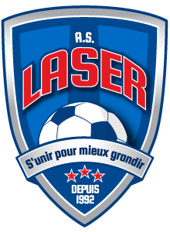

Le code de l'esprit sportif pour les parents

- Je n'inscrirai pas mon enfant de force à des sports.
- Je me souviendrai que mon enfant pratique un sport pour son plaisir et non pour le mien.
- J'encouragerai mon enfant à respecter les règles et à régler les conflits sans avoir recours à l'hostilité ou à la violence.
- J'enseignerai à mon enfant que faire de son mieux est aussi important que gagner, afin que mon enfant ne se sente jamais découragé par le résultat d'une partie/épreuve.
- Je féliciterai mon enfant chaque fois qu'il jouera loyalement et travaillera fort et je ferai en sorte qu'il se sente vainqueur.
- Je ne ridiculiserai jamais mon enfant et ne lui crierai pas après s'il commet des fautes ou perd une compétition.
- Je me rappellerai que les enfants apprennent mieux par l'exemple. J'applaudirai les bonnes parties/performances de l'équipe de mon enfant et de l'adversaire.
- Je ne contesterai jamais les décisions ou l'honnêteté des officiels en public.
- Je soutiendrai tous les efforts pour bannir toutes les insultes verbales et physiques des activités sportives des enfants.
- Je respecterai et serai reconnaissant aux éducateurs bénévoles qui consacrent leur temps aux activités sportives de mon enfant.
- Je respecterai l'opposition, les éducateurs et les parents.
- Je n'entraînerai pas mon enfant des lignes de touche, je les soutiendrai seulement d'une façon positive de cet endroit.
- Je ne ferai pas de discrimination raciale, sexiste ou sexuelle.

Signature :____________________________
Date :________________________

